lidia

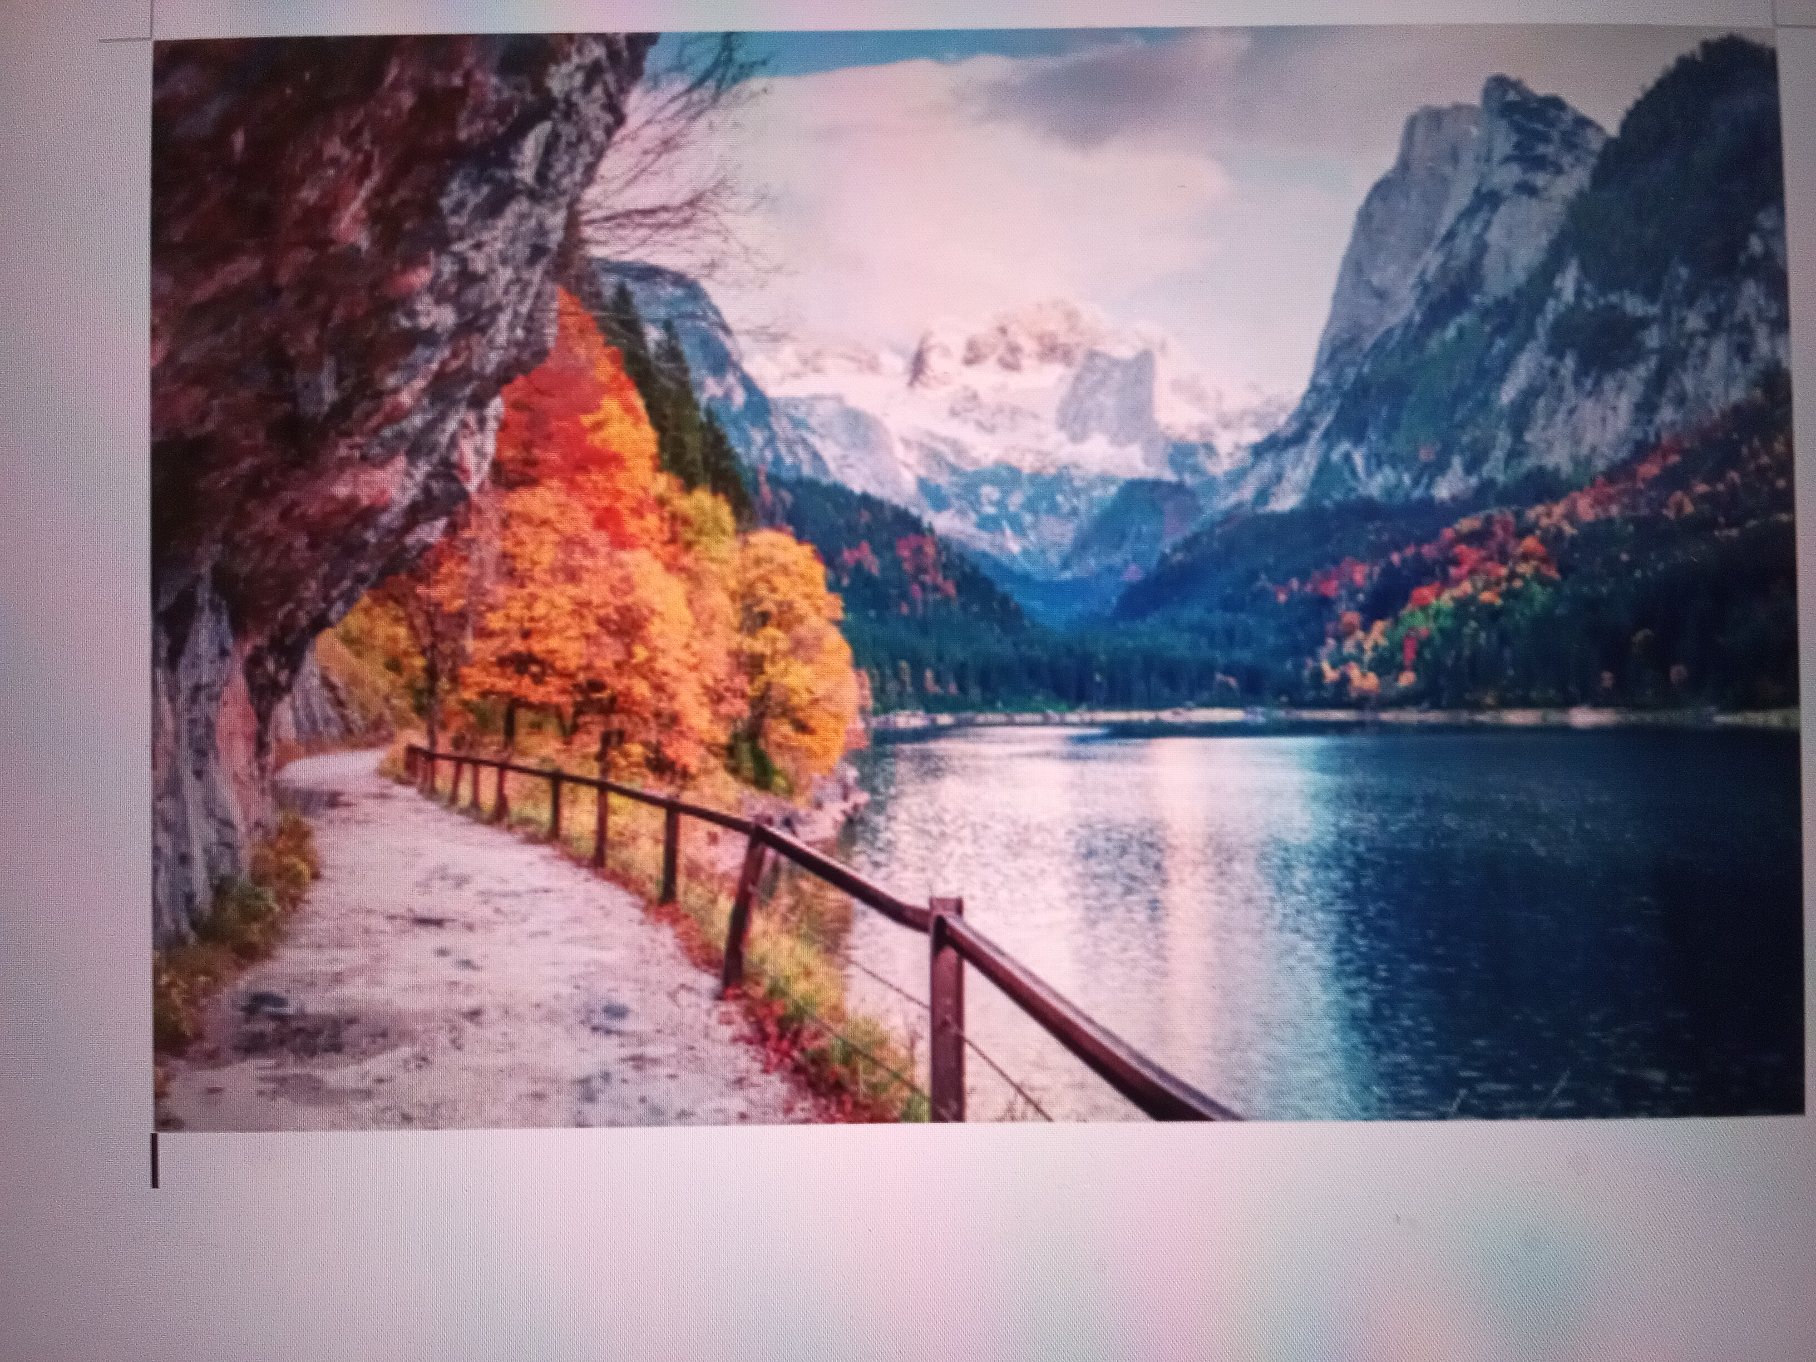

azul

blanco

hoja
rocas
Bista
amarillo
verde
arbol
palos
sonidos
pelota
madera
gusano
serpiente
palomas
brasalete
pato
nuves

armonía
noche
día
tierra
armonía
amor
paz
quierer
soñar
aprender

